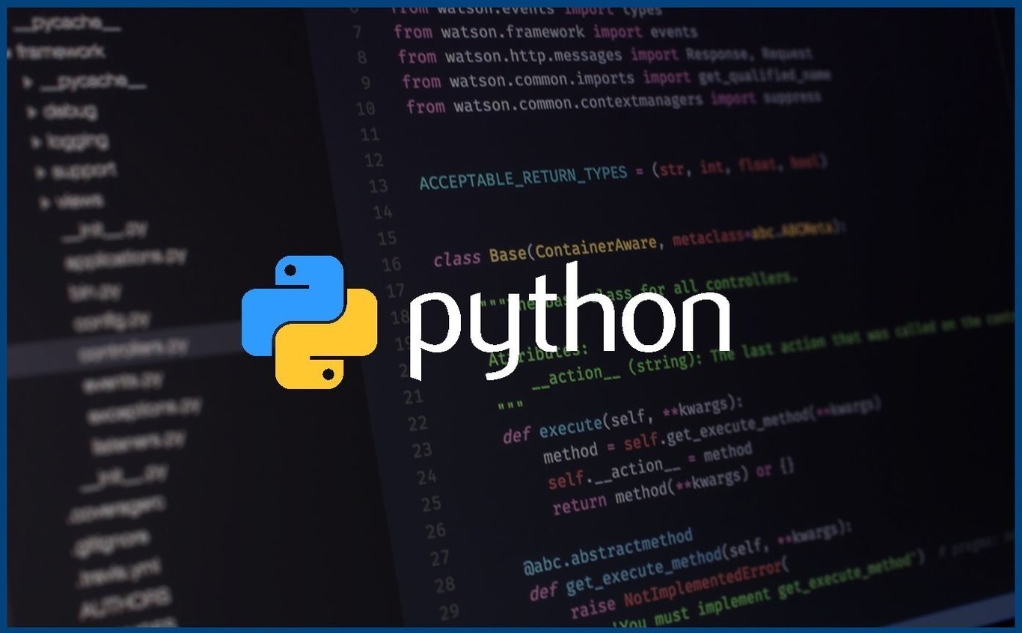

"Python Simplificado

Aprende a Programar de Manera Sencilla"

Introducción a Python

- Python es un lenguaje de programación versátil y poderoso, conocido por su simplicidad y legibilidad. Es ampliamente utilizado en diversas áreas como desarrollo web, análisis de datos, inteligencia artificial y más. Su sintaxis clara y estructurada permite a los programadores escribir código de manera eficiente y fácil de entender. Python también cuenta con una amplia comunidad de desarrolladores que contribuyen constantemente con bibliotecas y herramientas, haciendo que sea una opción ideal tanto para principiantes como para profesionales.

- Python y su popularidad en la programación.
- Python es un lenguaje de programación interpretado, de alto nivel y con una sintaxis sencilla y elegante. Fue creado a finales de los 80 por Guido van Rossum y ha ganado una enorme popularidad desde entonces por varias razones clave:
- Simplicidad y Legibilidad: Python se destaca por su sintaxis limpia y fácil de leer, lo que lo hace ideal para principiantes y profesionales por igual. Esto facilita la escritura y mantenimiento del código.
- Versatilidad: Python es utilizado en una amplia variedad de aplicaciones, desde desarrollo web y scripting hasta análisis de datos, machine learning e inteligencia artificial. Es compatible con múltiples plataformas y sistemas operativos.
- Gran Comunidad y Soporte: Cuenta con una comunidad activa de desarrolladores que contribuyen con bibliotecas y frameworks, lo que facilita la resolución de problemas y la creación de aplicaciones complejas de manera eficiente.
- Escalabilidad: A pesar de ser un lenguaje interpretado, Python es escalable y puede manejar proyectos de gran tamaño y complejidad, adaptándose a diversas necesidades y requisitos de desarrollo.
- Educación y Aprendizaje: Python es ampliamente utilizado en entornos educativos debido a su accesibilidad y utilidad en la enseñanza de conceptos de programación y ciencias de la computación.

Ejemplos de Código básico

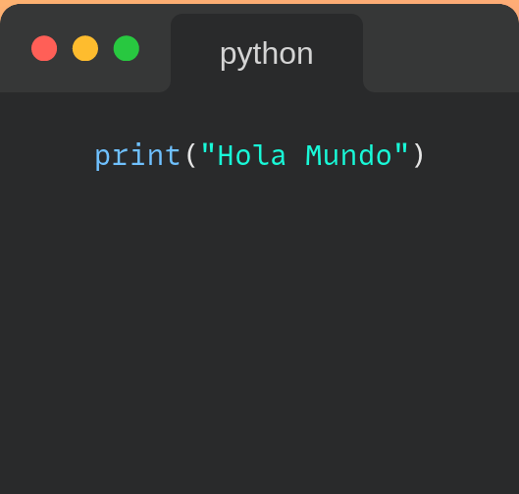
Ejemplos de Código
- Ejemplo 1: Hola Mundo en Python
print("¡Hola Mundo!")

- Ejemplo 2:# Operaciones matemáticas básicas
- a = 10
- b = 5

- suma = a + b
- resta = a - b
- multiplicacion = a * b
- division = a / b

- print("Suma:", suma)
- print("Resta:", resta)
- print("Multiplicación:", multiplicación)
- print("División:", división)

Ejemplo 3: Uso de Variables y Tipos de Datos
Cómo definir variables y trabajar con diferentes tipos de datos en Python.
# Definición de variables
nombre = "Juan"
edad = 30
altura = 1.75
es_estudiante = True

# Imprimir variables
print("Nombre:", nombre)
print("Edad:", edad)
print("Altura:", altura)
print("¿Es estudiante?:", es_estudiante)

Estructuras de Control

Ejemplo 3: Condicionales (if-else)
edad = 18
if edad >= 18:
print("Eres mayor de edad")
else:
print("Eres menor de edad")

Las estructuras condicionales en Python, como if, elif (else if) y else, permiten tomar decisiones basadas en condiciones específicas dentro de un programa. Aquí te explico cómo funcionan:
- if: Es la estructura básica que evalúa una condición booleana (verdadera o falsa). Si la condición es verdadera, se ejecuta el bloque de código indentado debajo del if.
edad = 18
if edad >= 18:
print("Eres mayor de edad")
- En este ejemplo, si la variable edad es mayor o igual a 18, se imprimirá "Eres mayor de edad".
- else: Opcionalmente, puedes usar else para definir un bloque de código que se ejecutará si la condición del if es falsa.
edad = 15
if edad >= 18:
print("Eres mayor de edad")
else:
print("Eres menor de edad")

elif: Puedes utilizar elif para evaluar múltiples condiciones secuenciales después de un if. Esto es útil cuando tienes más de dos resultados posibles.
nota = 75

if nota >= 90:
print("Excelente")
elif nota >= 70:
print("Aprobado")
else:
print("Reprobado")

- En este ejemplo, si nota es mayor o igual a 90, se imprimirá "Excelente". Si no es así, pero es mayor o igual a 70, se imprimirá "Aprobado". Si ninguna de las condiciones anteriores se cumple, se imprimirá "Reprobado".
En resumen, las estructuras condicionales en Python permiten que tu programa tome decisiones dinámicas basadas en las condiciones que especifiques. Es crucial tener en cuenta la indentación (espacios o tabulaciones al inicio de las líneas de código) ya que Python utiliza la indentación para determinar qué líneas de código pertenecen a cada estructura condicional.

Bucles (for-loop)
Ejemplo de cómo usar bucles for para iterar sobre una secuencia de elementos.
# Bucles - for-loop
frutas = ["manzana", "banana", "cereza"]
for fruta in frutas:
print(fruta)

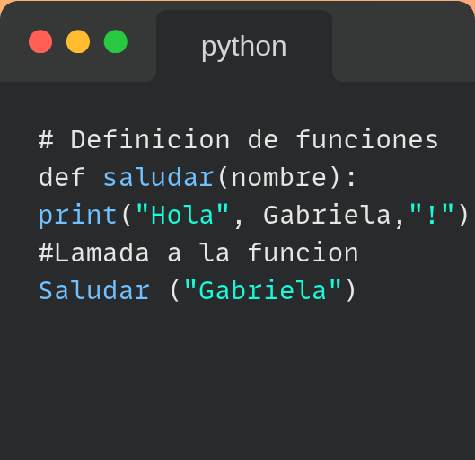
Funciones
Cómo definir y usar funciones en Python.

# Definición de funciones
def saludar(nombre):
print("¡Hola,", nombre, "!")
# Llamada a la función
saludar("María")

Estos ejemplos cubren algunos conceptos básicos y fundamentales en Python, incluyendo operaciones matemáticas, variables, estructuras de control, bucles y funciones. Son ideales para comenzar a familiarizarse con la sintaxis y la lógica de programación en Python.


Agradecimientos

https://github.com/OJEDAGABY

Creado y formulado por Gabriela Ojeda.

Esta presentación busca capturar la esencia de Gabriela Ojeda como una experta en Machine Learning e Inteligencia Artificial que hace accesible el aprendizaje de Python, enfatizando su enfoque no formal pero efectivo para enseñar temas complejos.


